МУНИЦИПАЛЬНОЕ ОБРАЗОВАНИЕ
КУЗЬМОЛОВСКОЕ ГОРОДСКОЕ ПОСЕЛЕНИЕ
ВСЕВОЛОЖСКОГО МУНИЦИПАЛЬНОГО РАЙОНА
ЛЕНИНГРАДСКОЙ ОБЛАСТИ
СОВЕТ ДЕПУТАТОВ

Р Е Ш Е Н И Е

№ 124 от «14» ноября 2023 года г.п. Кузьмоловский

О внесении изменений в решение совета депутатов муниципального образования Кузьмоловское городское поселение Всеволожского муниципального района Ленинградской области от 21 октября 2021 года
№ 282 «Об утверждении схемы размещения нестационарных торговых объектов на территории муниципального образования «Кузьмоловское городское поселение» Всеволожского муниципального района Ленинградской области

В соответствии с частью 1 статьи 39.36 Земельного кодекса Российской Федерации, Федеральным законом от 28 декабря 2009 года № 381-ФЗ «Об основах государственного регулирования торговой деятельности в Российской Федерации», приказом комитета по развитию малого, среднего бизнеса и потребительского рынка Ленинградской области от 03.10.2022 № 25-п «О порядке разработки и утверждения схем размещения нестационарных торговых объектов на территории муниципальных образований Ленинградской области» по согласованию с комиссией по вопросам размещения (установки) и эксплуатации временных нестационарных торговых объектов на территории муниципального образования Кузьмоловское городское поселение Всеволожского муниципального района Ленинградской области, Совет депутатов принял

РЕШЕНИЕ:

1. Внести следующие изменения в решение совета депутатов муниципального образования Кузьмоловское городское поселение Всеволожского муниципального района Ленинградской области от 21 октября 2021 года № 282 «Об утверждении схемы размещения нестационарных торговых объектов на территории муниципального образования «Кузьмоловское городское поселение» Всеволожского муниципального района Ленинградской области» (в редакции от 26.09.2023 №100, далее – Решение):
1.1. Изложить «Лист 3» приложения 1 к Решению согласно приложению к настоящему решению Совета депутатов.
1.2. В Приложении 2 к Решению после строки с «Идентификационным номером НТО» - 45, дополнить строками с «Идентификационным номером НТО» - 46, 47, 48 и 49 следующего содержания:
Кузьмоловское городское поселение | 46 | Ленинградская область, Всеволожский муниципальный район, Кузьмоловское городское поселение, г.п. Кузьмоловский, ул. Школьная, рядом с уч. №3 | Торговый павильон | не более 50 | Универсальная торговля/  Специализированная торговля | ИП Митяков В.В. | 470308883428 | - | - | - | -
Кузьмоловское городское поселение | 47 | Ленинградская область, Всеволожский муниципальный район, Кузьмоловское городское поселение, г.п. Кузьмоловский, ул. Школьная, рядом с уч.№3 | Торговый павильон | не более 50 | Универсальная торговля/  Специализированная торговля | ИП Митяков В.В. | 470308883428 | - | - | - | -
Кузьмоловское городское поселение | 48 | Ленинградская область, Всеволожский муниципальный район, Кузьмоловское городское поселение, г.п. Кузьмоловский, ул. Школьная, рядом с уч.№3 | Торговый павильон | не более 50 | Универсальная торговля/  Специализированная торговля | ИП Митяков В.В. | 470308883428 | - | - | - | -
Кузьмоловское городское поселение | 49 | Ленинградская область, Всеволожский муниципальный район, Кузьмоловское городское поселение, г.п. Кузьмоловский, ул. Школьная, рядом с уч.№3 | Торговый павильон | не более 50 | Универсальная торговля/  Специализированная торговля | ИП Митяков В.В. | 470308883428 | - | - | - | -

2. Опубликовать настоящее решение в газете «Кузьмоловский вестник», приложение к газете «Всеволожские вести» и разместить на официальном сайте муниципального образования в информационно-телекоммуникационной сети «Интернет» www.kuzmolovskoegp.ru.
3. Решение направить в уполномоченный орган – орган исполнительной власти Ленинградской области, уполномоченный Правительством Ленинградской области на осуществление деятельности по организации и ведению регистра муниципальных нормативных правовых актов Ленинградской области, для внесения в федеральный регистр муниципальных нормативных правовых актов.
4. Решение вступает в силу после его официального опубликования.
5. Контроль исполнения решения возложить на главу администрации.

Глава муниципального образования  Кузьмоловское городское поселение | Ю.М. Спицын

Приложение к решению Совета депутатов
от 14.11.2023 года № 124

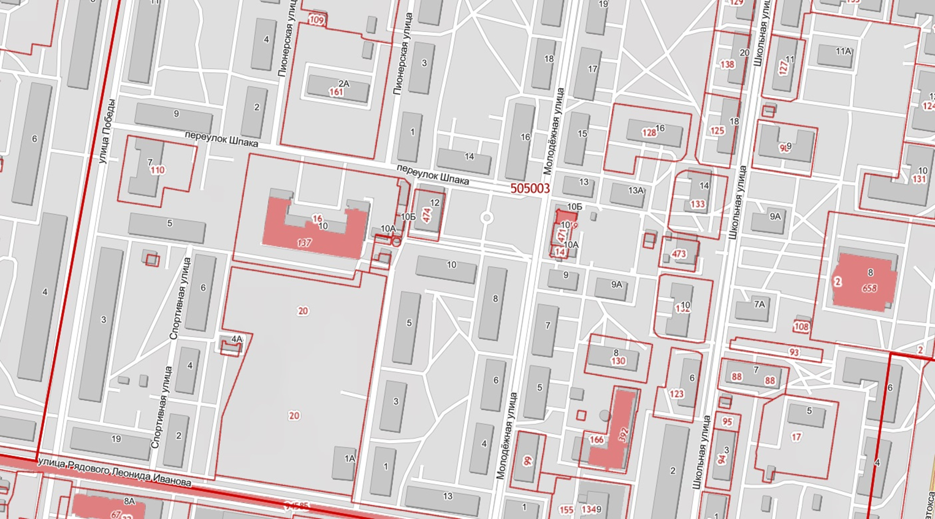
46
47
48
49
4
3
2
2

- границы территорий НТО

